SPESIFIKASI KEBUTUHAN PERANGKAT LUNAK

SISTEM FRONT OFFICE RENTAL MOBIL

untuk: Bastian Rent

Dipersiapkan oleh:

Adi S. Nugroho | 10107295
Khrisna Nugraha | 10107276
Lana Wijaya | 10107289
Novia Ermawhati | 10107290
Raden Sofian Bahri | 10107318
Rizky Utama Ramadhan | 10107297

Jurusan Teknik Informatika | Nomor Dokumen |  |  | Halaman
UNIKOM |  | SKPL-01 |  | 1/32
 | Revisi |  | - | -

DAFTAR PERUBAHAN

Revisi | Deskripsi

A

B

C

D

E

F

G

INDEX | - | A | B | C | D | E | F | G
TGL

Ditulis

oleh

Diperiksa

oleh

Disetujui

oleh

Jurusan Teknik Informatika | SKPL-01 | Halaman 2 dari 32
Unikom

Daftar Halaman Perubahan

Halaman | Revisi | Halaman | Revisi

Jurusan Teknik Informatika | SKPL-01 | Halaman 3 dari 32
Unikom

Daftar Isi

1 | Pendahuluan .................................................................................................................... |  |  | 8
 | 1.1 | Tujuan Penulisan Dokumen....................................................................................... |  | 8
 | 1.2 | Lingkup Masalah ...................................................................................................... |  | 8
 | 1.3 | Definisi, Singkatan, dan Akronim ............................................................................. |  | 8
 | 1.4 | Referensi ................................................................................................................... |  | 9
 | 1.5 | Deskripsi Umum Dokumen ....................................................................................... |  | 9
2 | Deskripsi Global Perangkat Lunak ................................................................................. |  |  | 10
 | 2.1 | Perspektif Produk .................................................................................................... |  | 10
 | 2.2 | Fungsi Produk ......................................................................................................... |  | 10
 | 2.3 | Karakteristik Pengguna ........................................................................................... |  | 11
 | 2.4 | Batasan-batasan ...................................................................................................... |  | 12
 | 2.5 | Asumsi dan Kebergantungan ................................................................................... |  | 12
3 | Deskripsi Rinci Kebutuhan ............................................................................................ |  |  | 12
 | 3.1 | Kebutuhan antarmuka eksternal............................................................................... |  | 13
 | 3.1.1 |  | Antarmuka pemakai .......................................................................................... | 13
 | 3.1.2 |  | Antarmuka perangkat keras............................................................................... | 13
 | 3.1.3 |  | Antarmuka perangkat lunak .............................................................................. | 13
 | 3.1.4 |  | Antarmuka komunikasi ..................................................................................... | 14
 | 3.2 | Kebutuhan Fungsional............................................................................................. |  | 14
 | 3.2.1 |  | Aliran informasi................................................................................................ | 14
 | 3.3 | Deskripsi Data......................................................................................................... |  | 26
 | 3.3.1 |  | Kamus data ....................................................................................................... | 26
 | 3.4 | Deskripsi Kebutuhan Non-Fungsional ..................................................................... |  | 27
 | 3.5 | Batasan Perancangan ............................................................................................... |  | 28
 | 3.6 | Matriks Keterunutan................................................................................................ |  | 29

Jurusan Teknik Informatika | SKPL-01 | Halaman 4 dari 32
Unikom

Daftar Gambar

Gambar 2-1. Perspektif Produk 10

Gambar 3-1. Diagram Konteks 15

Gambar 3-2. DFD Level 1 17

Gambar 3-3. DFD Level 2 Proses Validasi Login 18

Gambar 3-4. DFD Level 2 Proses Pengolahan Data User 19

Gambar 3-5. DFD Level 2 Proses Pengolahan Data Pegawai 20

Gambar 3-6. DFD Level 2 Proses Pengolahan Data Supir 21

Gambar 3-7. DFD Level 2 Proses Pengolahan Data Mobil 22

Gambar 3-8. DFD Level 2 Proses Pengolahan Data Penyewaan 23

Gambar 3-9. DFD Level 3 Proses Pengolahan Data Penyewa 24

Gambar 3-10. DFD Level 3 Proses Pengolahan Data Transaksi 25

Gambar 4-1. Flowmap Penyewaan 30

Gambar 4-2. Flowmap Pengembalian 31

Gambar 4-3. ERD Program Front Office Rental Mobil “Bastian Rent” 32

Jurusan Teknik Informatika | SKPL-01 | Halaman 5 dari 32
Unikom

Daftar Tabel

Table 2-1. Karakteristik Pengguna 11

Table 3-1. Deskripsi Kebutuhan Non-Fungsional 27

Table 3-2. Matriks Keterunutan. 29

Jurusan Teknik Informatika | SKPL-01 | Halaman 6 dari 32
Unikom

Daftar Lampiran

Lampiran 1. Flow map/Prosedur Penyewaan 30

Lampiran 2. Flow map/Prosedur Pengembalian 31

Lampiran 3. ERD Program Front Office Rental Mobil “Bastian Rent” 32

Jurusan Teknik Informatika | SKPL-01 | Halaman 7 dari 32
Unikom

- Pendahuluan

- Tujuan Penulisan Dokumen

Dokumen Spesifikasi Kebutuhan Perangkat Lunak (SKPL) ini bertujuan sebagai acuan atau panduan baik bagi pengembang dan pengguna perangkat lunak selama dalam pengembangan perangkat lunak yang akan dibangun. Bagi pengembang, SKPL ini dapat digunakan sebagai acuan dalam setiap tahapan pengembangan, agar sesuai dengan kebutuhan yang diinginkan oleh pengguna dan tujuan perangkat lunak itu sendiri. Sedangkan bagi pihak pengguna, SKPL ini digunakan untuk mencatat semua spesifikasi kebutuhan dari perangkat lunak yang dikembangkan dan harapan yang diinginkan. Dokumen SKPL ini berisi spesifikasi kebutuhan dari perangkat lunak rental mobil yang akan dikembangkan.

- Lingkup Masalah

Perangkat Lunak Front Office Rental Mobil “Bastian” yang dikembangkan akan digunakan untuk mengelola data penyewa dan data transaksi penyewaan mobil di FO (Front Office). Data-data master berupa data mobil, data supir, data pegawai, dan data user dikelola oleh administrator. Penyewa hanya bisa menyewa mobil dan supir sesuai data yang ada di dalam database. Prosedur pengembalian dilakukan secara manual dengan menggunakan formulir pengembalian. Isi dokumen ini mengacu pada proposal dan SKPL sebelumnya yang telah diajukan.
Perangkat lunak tidak melayani :

  - Pendataan semua item yang tidak sesuai prosedur yang ada.

  - Permintaan layanan-layanan diluar sistem yang telah ada.

  - Transaksi pembayaran dalam bentuk apapun.

- Definisi, Singkatan, dan Akronim

SKPL : Spesifikasi Kebutuhan Perangkat Lunak

FO : Front Office

SKPL : Spesifikasi Perangkat Lunak

Admin : administrator

Jurusan Teknik Informatika | SKPL-01 | Halaman 8 dari 32
Unikom

- Referensi

Dokumen acuan yang dipergunakan dalam penulisan dokumen ini adalah :

  - Tugas mata kuliah Rekayasa Perangkat Lunak mengenai proposal rental mobil dan SKPL yang telah diajukan sebelumnya.
  - Tugas akhir Pengambilan Keputusan Penerapan Sistem Informasi Pengajuan Pensiun Menggunakan Analytic Hierarchy Process (ahp).

- Deskripsi Umum Dokumen

Dokumen SKPL ini memberikan spesifikasi dari produk yang akan dibangun dan sesuai dengan kebutuhan yang diberikan oleh pihak pengguna dan telah disepakati bersama dengan pengembang. Gambaran umum dan khusus dari perangkat lunak, yang meliputi :

- Tujuan dan fungsi perangkat lunak

Menjelaskan tujuan dari pembangunan perangkat lunak rental mobil “Bastian Rent” secara detail serta fungsi dibangunnya perangkat lunak tersebut sesuai dengan ruang lingkup yang telah diuraikan sebelumnya.

- Kemampuan perangkat lunak

Mendeskripsikan kemampuan yang dimiliki oleh perangkat lunak yang dibangun untuk melayani pelanggan dan membantu FO dalam melakukan transaksi penyewaan mobil.

- Antarmuka pemakai, perangkat keras, perangkat lunak, dan komunikasi. Menguraikan secara rinci kebutuhan dalam perancangan perangkat lunak yang akan dibangun meliputi pemakai, perangkat keras, perangkat lunak dan komunikasi.

- Batasan-batasan perangkat lunak

Membahas secara detail batasan yang dapat dilakukan dan diatasi oleh perangkat lunak.

- Karakteristik pengguna

Menjelaskan karakteristik pengguna yang akan menggunakan perangkat lunak baik yang berhubungan dengan kegiatan perusahaan atau untuk kegiatan maintenance perangkat lunak ini sendiri.

- Ketergantungan perangkat lunak

Menjelaskan ketergantungan perangkat lunak terhadap lingkungan implementasi.

Jurusan Teknik Informatika | SKPL-01 | Halaman 9 dari 32
Unikom

2. Deskripsi Global Perangkat Lunak

- Perspektif Produk

Produk yang dibuat merupakan suatu perangkat lunak yang dikhususkan untuk digunakan dalam sebuah penyewaan rental mobil. Dengan software ini dapat memudahkan pengusaha rental dan konsumen yang akan menyewa mobil. Konsumen bisa menyewa mobil sesuai dengan database perusahaan rental mobil tersebut melalui FO. Untuk lebih jelasnya dapat digambarkan sebagai berikut.
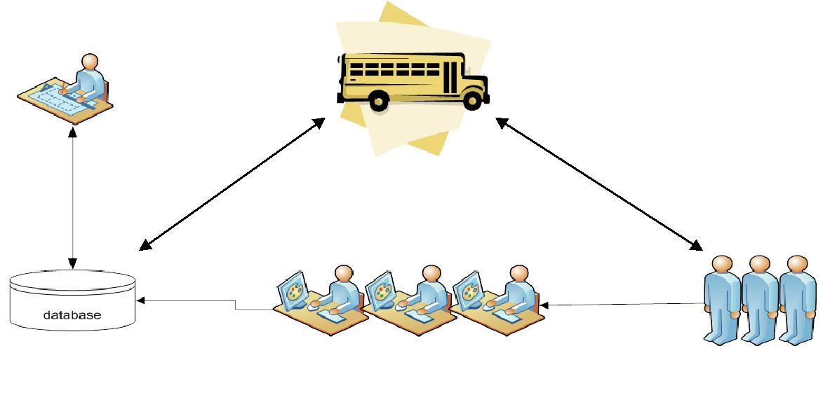

Gambar 2-1. Perspektif Produk

Dari gambar diatas bisa dilihat bahwa penyewa yang datang akan dilayani oleh FO. Penyewa hanya bisa menyewa mobil yang ada di dalam database. Penyewa bisa melihat mobil yang akan disewa di dalam garasi. Mobil yang ada di dalam database merupakan mobil yang tersedia di dalam garasi. Jika telah sesuai, FO akan menjelaskan ketentuan yang telah sesuai.

FO dan admin memiliki hak akses tertentu untuk menggunakan database.

- Fungsi Produk

Secara umum perangkat lunak ini bisa memudahkan FO rental mobil “Bastian Rent” untuk melakukan transaksi penyewaan dengan penyewa yaitu untuk mengolah data dan membuat nota serta bisa digunakan membuat laporan keuangan.

Fungsi utama dari perangkat lunak penyewaan mobil ini :

Jurusan Teknik Informatika | SKPL-01 | Halaman 10 dari 32
Unikom

- Memudahkan pihak rental mobil dan penyewa untuk melakukan transaksi penyewaan karena sistem sudah terkomputerisasi

  - Memudahkan FO untuk melakukan pencarian data master dan membantu dalam membuat laporan keuangan harian.

  - Pelayanan terhadap costumer dengan komputerisasi.

  - Maintenance

a. Updating database (hapus, ubah, dll)

- Karakteristik Pengguna

Perangkat lunak ini digunakan oleh dua pengguna yaitu administrator dan FO (Front Office). FO hanya bisa menawarkan dan memberi penjelasan mengenai mobil dan supir yang ada dalam database kepada penyewa. Hak akses FO dibatasi hanya pada menu-menu tertentu. Administrator memiliki hak akses lebih untuk mengatur data-data master yang dibutuhkan oleh FO. Administrator tidak memiliki hak akses untuk mengolah data penyewaan.

Table 2-1. Karakteristik Pengguna

Pengguna | Tanggung | Hak Akses | Tingkat | Tingkat | Pengalaman | Jenis
Pengguna | Jawab | Hak Akses | Pendidikan | Keterampilan | Pengalaman | Pelatihan
 | Mengelola data | Mengelola data |  |  |  | Cara
Administrat- | user, data | user, data |  | Bisa mengikuti |  | maintenance
Administrat- | pegawai, data | pegawai, data | D3 | Bisa mengikuti | - | dan
or | supir, dan data | supir, dan data |  | petunjuk |  | mengelola
 | mobil | mobil |  |  |  | database
 | Mengelola data |  |  |  | Bisa
 | penyewaan, |  |  | Mengerti | Bisa
FO (Front | penyewaan, | Mengelola data |  | Mengerti | mengoperasi
FO (Front | membuat | Mengelola data | Lulus SMA | tentang | mengoperasi | -
Office) | membuat | penyewaan | Lulus SMA | tentang | -kan | -
Office) | laporan | penyewaan |  | komputer | -kan
 | laporan |  |  | komputer | komputer
 | keuangan harian |  |  |  | komputer

Jurusan Teknik Informatika | SKPL-01 | Halaman 11 dari 32
Unikom

- Batasan-batasan

Data penyewa berupa KTP diinputkan satu persatu sesuai kebutuhan. Karena program ini hanya dapat dijalankan dengan cara memasukkan data satu persatu secara manual. Perangkat lunak tidak menginputkan data KTP dengan cara di-scanner. Data dengan cara di-scanner terpisah dengan perangkat lunak yang dibangun.

Pembayaran yang dilakukan oleh penyewa, harus dilakukan secara langsung/cash. Perangkat lunak yang dibangun tidak melayani transaksi uang dalam bentuk apapun dengan pihak siapapun.

Mobil yang disewakan hanya yang ada di dalam database sesuai keterangan. Mobil yang ada di dalam database sudah siap di dalam garasi.
Satu orang penyewa hanya bisa menyewa satu mobil.

Keluar dan masuknya mobil dipantau oleh petugas garasi secara manual. Setiap ada mobil yang masuk atau keluar, petugas garasi akan memeriksa dan mencatat secara manual terpisah dengan perangkat lunak yang dibangun, dengan cara mengisi formulir pengembalian dan menyerahkannya ke admin.

- Asumsi dan Kebergantungan

Perangkat lunak rental mobil hanya bisa diakses oleh FO dan administrator. Hak akses divalidasi dengan username dan password. FO dan administrator memiliki hak akses database yang berbeda. Administrator hanya bisa mengelola data-data master. Sedangkan FO hanya bisa mengelola data-data penyewaan.

Memiliki database sendiri, sehingga tidak memiliki keterkaitan dengan server lain. Perangkat lunak yang dibangun sangat bergantung pada koneksi jaringan dan kehandalan database. Diasumsikan data master yang diperoleh dari server merupakan data yang bisa dipercaya.

3. Deskripsi Rinci Kebutuhan

Bagian ini berisi semua kebutuhan perangkat lunak keperluan perancangan parangkat lunak. Kebutuhan

yang diuraikan secara rinci untuk perangkat lunak tersebut meliputi

Jurusan Teknik Informatika | SKPL-01 | Halaman 12 dari 32
Unikom

kebutuhan antarmuka eksternal, kebutuhan fungsional dan non fungsional, kebutuhan data, atribut perancangan.

- Kebutuhan antarmuka eksternal

Kebutuhan antarmuka eksternal pada perangkat lunak Bastian Rent meliputi kebutuhan antarmuka pemakai , antarmuka perangkat keras , antarmuka perangkat lunak dan antarmuka komunikasi.

3.1.1 Antarmuka pemakai

Perangkat lunak ini digunakan oleh dua pengguna yaitu administrator dan FO (Front Office). FO hanya bisa menawarkan dan memberi penjelasan mengenai mobil dan supir yang ada dalam database kepada penyewa. Hak akses FO dibatasi hanya pada menu-menu tertentu. Administrator memiliki hak akses lebih untuk mengatur data-data master (data mobil, data user, data pegawai, dan data supir) yang dibutuhkan oleh FO. Administrator tidak memiliki hak akses untuk mengolah data penyewaan.

Navigasi menu yang muncul akan difiltrasi berdasarkan username dan password. Sistem akan membaca level user melalui table user di database kemudian memunculkan menu-menu yang sesuai dengan level user.

Karena tingkat kemampuan komputer pengguna yang beragam, maka tampilan keseluruhan harus sederhana dan mudah digunakan namun jelas dan padat.

3.1.2 Antarmuka perangkat keras

Aplikasi penyewaan ini membutuhkan beberapa perangkat keras berupa monitor sebagai media alat bantu FO dan admin untuk melihat informasi, keyboard dan mouse untuk membantu FO dan admin menginputkan data serta mengoperasikan aplikasi , dan printer untuk mencetak bukti pembayaran serta laporan keuangan harian.

3.1.3 Antarmuka perangkat lunak

Perangkat lunak yang dibutuhkan untuk mengoperasikan aplikasi penyewaan FO Bastian Rent adalah sebagai berikut :

1. Nama | : WampServer 2.0
Sumber | : wampserver
Jurusan Teknik Informatika |  |  | SKPL-01 | Halaman 13 dari 32
Unikom
 | Sebagai database management system (DBMS) yang digunakan untuk penyimpan data di
 | sisi server.
2. | Nama | : Windows XP SP 2
 | Sumber | : Microsoft.
 | Sebagai sistem operasi komputer.
3. | Nama | : Mozzila Firefox
 | Sumber | : Mozzila

Sebagai web browser.

Untuk menyederhanakan pengujian, aplikasi penyewaan tidak menggunakan atau menjalankan konkuren proses.

3.1.4 Antarmuka komunikasi

Antarmuka komunikasi perangkat lunak aplikasi penyewaan menggunakan protokol TCP / IP. Untuk keperluan pengujian, aplikasi server akan disimulasikan dengan menjalankan aplikasi tersebut pada host yang sama dengan menggunakan socket.

- Kebutuhan Fungsional

3.2.1 Aliran informasi

Diagram konteks atau disebut juga dengan model sistem fundamental merepresentasikan seluruh elemen sistem sebagai sebuah lingkaran tunggal tepat ditengah dengan data input dan data output yang ditunjukkan oleh anak panah dengan arah masuk ke dalam sistem dan arah keluar sistem secara berurutan.

Jurusan Teknik Informatika | SKPL-01 | Halaman 14 dari 32
Unikom

 | dt_login, dt_mobil, |  |  |  | Sistem
 | dt_peg, dt_supir, dt_user,
 |  |  |  |  | Front Office
 |  |  |  |  | Rental Mobil
 |  |  |  |  | “Bastian Rent”
 |  |  | Info login,
 |  |  | Info dt_mobil,Info dt_peg,
administrator |  |  | Info dt_supir, Info dt_user,
Info login, | Front Office
Info dt_penyewa,
Info nota
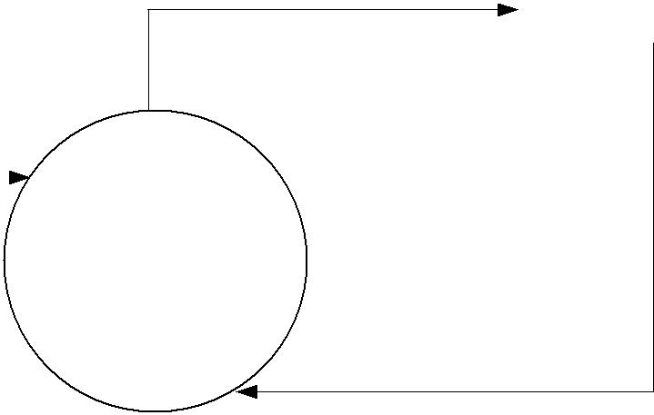

dt_login, dt_penyewa, dt_mobil, dt_supir, dt_transaksi

Gambar 3-1. Diagram Konteks

3.2.1.1 DFD Level 1

Pada DFD Level 1 , dibagi menjadi enam garis besar proses5 utama , yaitu validasi login , pengolahan data user , pengolahan data pegawai , pengolahan data supir , pengolahan data mobil dan pengolahan data transaksi.

- Validasi Login

Dimana proses kali pertama yang pasti dapat diakses sebelum bisa melanjutkan menjalankan aplikasi. Dimana yang hanya dapat mengakses ialah admin dan petugas front office saja.

- Pengolahan Data User

Proses dimana hanya admin yang bisa mengubah serta memanipulasi data penyewaan.

- Pengolahan Data Pegawai

Maksud pegawai disini mencakup supir , petugas front office berikut admin sendiri. Di dalam proses pengolahan data pegawai hanya adminlah yang berhak mengaksesnya.

- Pengolahan Data Supir

Meskipun petugas front office dapat mengetahui data supir yang tersedia atau yang tidak sedang bertugas , namun front office tidak bisa mengubah data – data supir di dalam proses ini. FO hanya bisa mencari data supir yang tersedia.

- Pengolahan Data Mobil

Jurusan Teknik Informatika | SKPL-01 | Halaman 15 dari 32
Unikom

Proses dimana data dan hak akses yang sama dengan proses pengolahan data supir , dimana hanya admin yang dapat merubah data – data mobil yang sudah atau sedang berjalan. FO hanya bisa mencari data mobil yang tersedia.

- Pengolahan Data Transaksi

Satu – satunya proses yang dapat di akses oleh FO setelah melakukan pengecekan validasi login.

Jurusan Teknik Informatika | SKPL-01 | Halaman 16 dari 32
Unikom

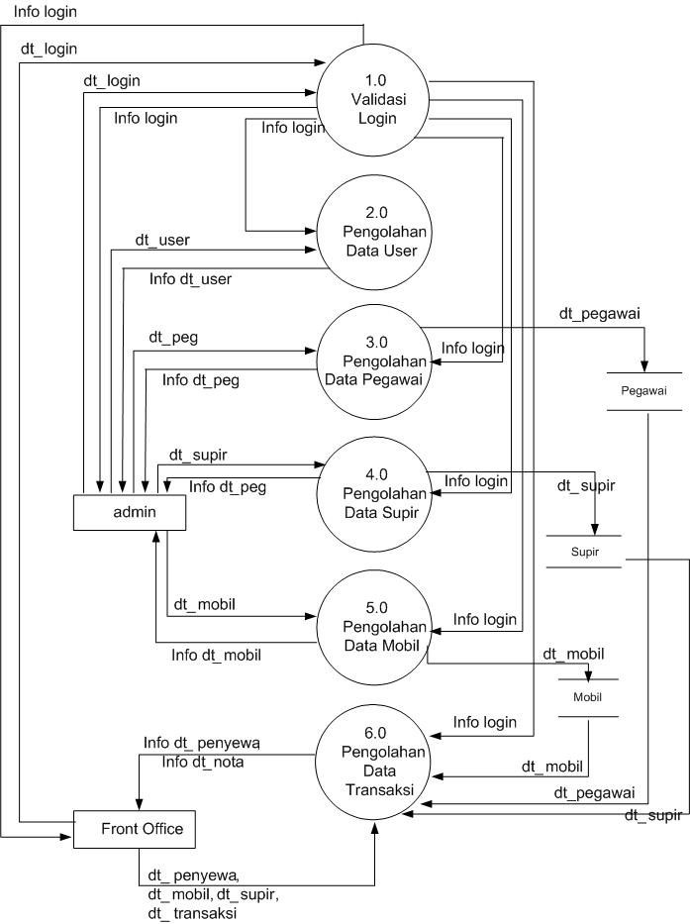

Gambar 3-2. DFD Level 1

Jurusan Teknik Informatika | SKPL-01 | Halaman 17 dari 32
Unikom

3.2.1.2 DFD Level 2 Proses Validasi Login

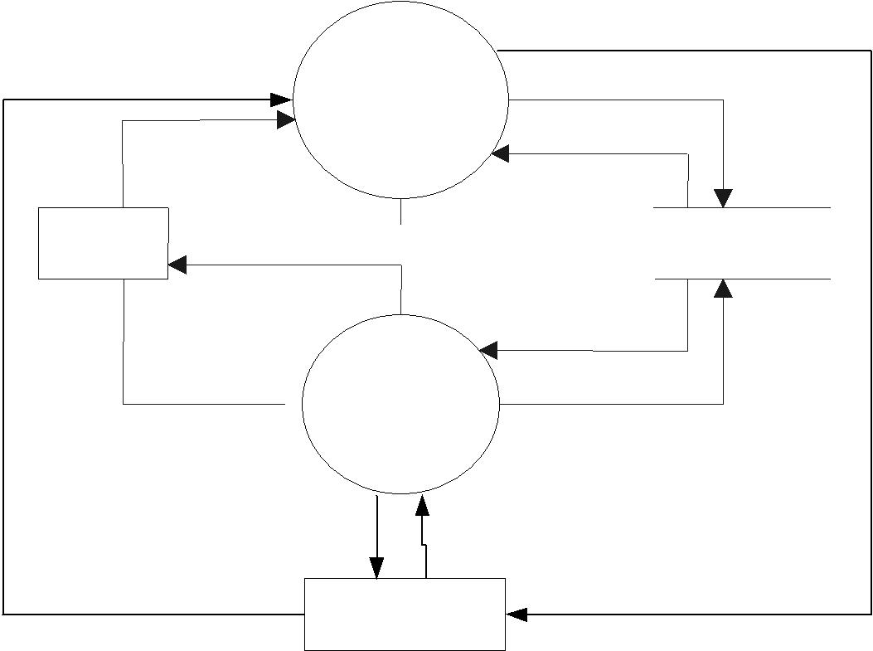

dt_login

dt_login

Info login

1.1 Validasi User_name

dt_login | Info login
Info login

admin Tabel User

Info Login

1.2
_{dt_login} Validasi

Password

Info login

dt_login

Info login
dt_login

Front Office

Gambar 3-3. DFD Level 2 Proses Validasi Login

- Validasi User Name

Pengidentifikasian apakah user name dari pengguna menunjukan status admin ataukah front office dengan membaca tabel user.

- Validasi Password

Proses pemeriksaan password baik dari admin maupun oleh front office dengan membaca tabel user.

Jurusan Teknik Informatika | SKPL-01 | Halaman 18 dari 32
Unikom

3.2.1.3 DFD Level 2 Proses Pengolahan Data User

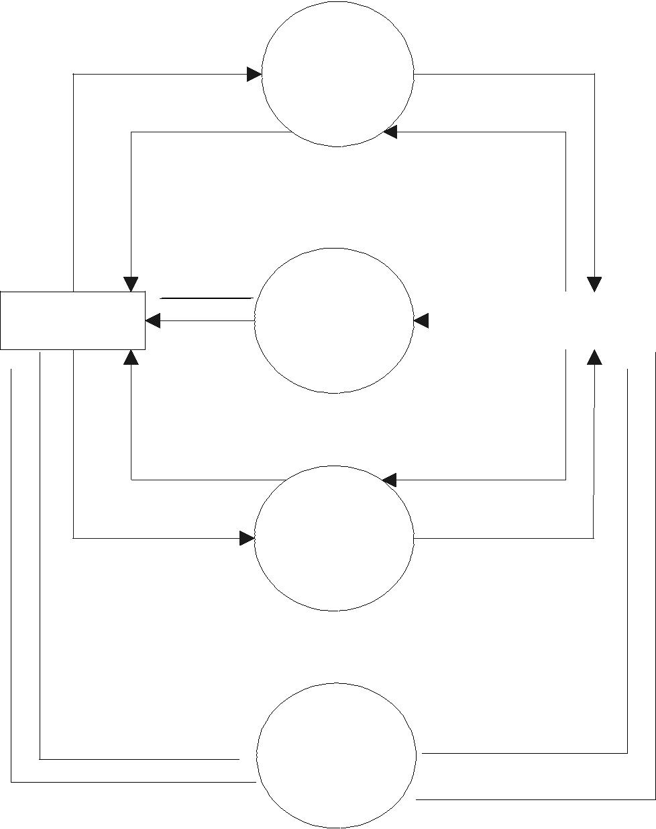

Data User

2.1 Tambah user

Data User

Info Data User Info Data User

admin

dt_user

Info dt_user

2.2 Ubah Data User

dt_user
Tabel User
Info
dt_user

Info dt_user

dt_user

dt_user

Info dt_user

2.3 Hapus Data User

2.4 Cari Data User

Info dt_user

dt_user

dt_user

Info dt_user

Gambar 3-4. DFD Level 2 Proses Pengolahan Data User

2.1 User

Proses jika calon penyewa mobil baru kali pertama mendaftarkan dirinya dengan isi yang sama dari formulir penyewaan dan menyimpan datanya ke dalam tabel user.
2.2 Ubah Data User

Di dalam proses akan memeriksa terlebih dahulu apakah data user yang ingin dirubah ada di dalam tabel user , jika memungkinkan admin dapat merubah data user dan menyimpannya kembali dalam tabel user.
2.3 Hapus Data User

Proses dimana admin menghapus data user sebagai penyewa dari tabel user.

2.4 Cari Data User

Jurusan Teknik Informatika | SKPL-01 | Halaman 19 dari 32
Unikom

Proses dimana admin merequest terlebih dahulu , dan hasil atau respon dari proses adalah data user yang diambil dari tabel user.

3.2.1.4 DFD Level 2 Proses Pengolahan Data Pegawai

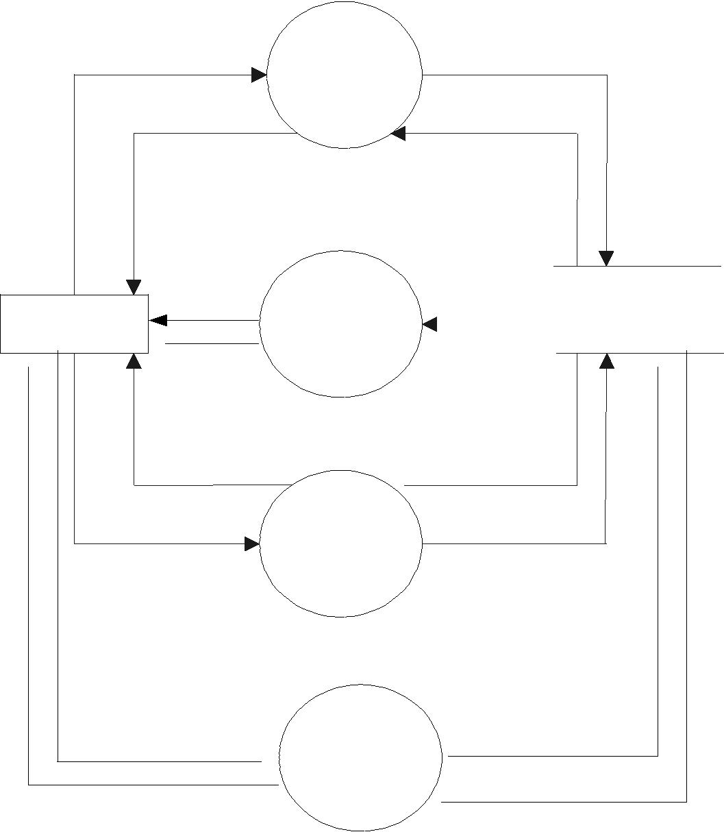

dt_peg

dt_peg

3.1 Input Data Pegawai

dt_peg

dt_peg

admin | dt_peg | 3.2
admin |  | Ubah Data
 | Info dt_peg | Pegawai
 | Info dt_peg
 |  | 3.3
 | dt_peg | Hapus Data
 | dt_peg | Pegawai
 |  | 3.4
 | dt_peg | Cari
 | dt_peg | Data
 | Info dt_peg | Pegawai

dt_peg |  | Tabel Pegawai
Info dt_peg

Info dt_peg

dt_peg

dt_peg

Info dt_peg

Gambar 3-5. DFD Level 2 Proses Pengolahan Data Pegawai

3.1 Input Data Pegawai

Proses jika ada pegawai yang baru kali pertama bekerja dan menyimpan datanya ke dalam tabel pegawai.
3.2 Ubah Data Pegawai

Di dalam proses akan diperiksa apakah data pegawai yang dimaksud ingin dirubah ada di dalam tabel pegawai , jika memungkinkan admin dapat merubah data pegawai dan menyimpannya kembali dalam tabel pegawai.

3.3 Hapus Data Pegawai

Jurusan Teknik Informatika | SKPL-01 | Halaman 20 dari 32
Unikom

Proses dimana admin menghapus data pegawai dikarenakan sudah tidak bekerja lagi dari tabel pegawai.
3.4 Cari Data Pegawai

Proses dimana admin merequest terlebih dahulu , dan hasil atau respon dari proses adalah data pegawai yang diambil dari tabel pegawai.

3.2.1.5 DFD Level 2 Proses Pengolahan Data Supir

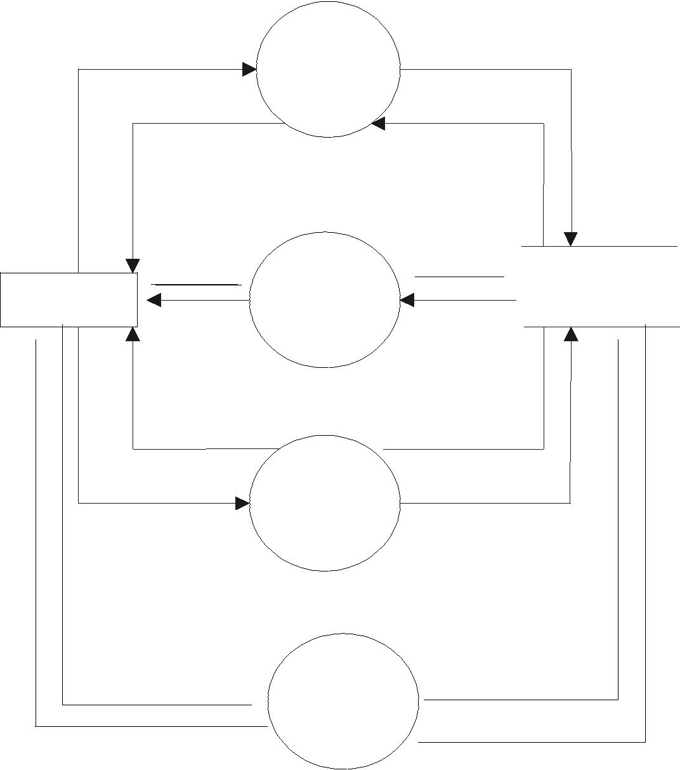

dt_supir

4.1 Input Data Supir

dt_supir

Info dt_supir Info dt_supir

 | dt_supir | 4.2 | dt_supir
 | dt_supir | 4.2 | Tabel Supir
admin | Info dt_supir | Ubah Data | Tabel Supir
admin | Info dt_supir | Ubah Data | Info dt_supir
 |  | Supir
 | Info dt_supir |  | Info dt_supir
 |  | 4.3
 | dt_supir | Hapus Data | dt_supir
 | dt_supir | Supir | dt_supir
 |  | 4.4 | dt_supir
 | dt_supir | Cari | dt_supir
 | Info dt_supir | Data Supir
 | Info dt_supir |  | Info dt_supir

Gambar 3-6. DFD Level 2 Proses Pengolahan Data Supir

4.1 Input Data Supir

Proses jika ada supir yang baru kali pertama bekerja dan menyimpan datanya ke dalam tabel supir.
4.2 Ubah Data Supir

Jurusan Teknik Informatika | SKPL-01 | Halaman 21 dari 32
Unikom

Di dalam proses akan diperiksa apakah data supir yang dimaksud ingin dirubah ada di dalam tabel supir , jika memungkinkan admin dapat merubah data supir dan menyimpannya kembali dalam tabel supir.

4.3 Hapus Data Supir

Proses dimana admin menghapus data supir dikarenakan sudah tidak bekerja lagi dari tabel supir.
4.4 Cari Data Supir

Proses dimana admin merequest terlebih dahulu , dan hasil atau respon dari proses adalah data supir yang diambil dari tabel supir.

3.2.1.6 DFD Level 2 Proses Pengolahan Data Mobil

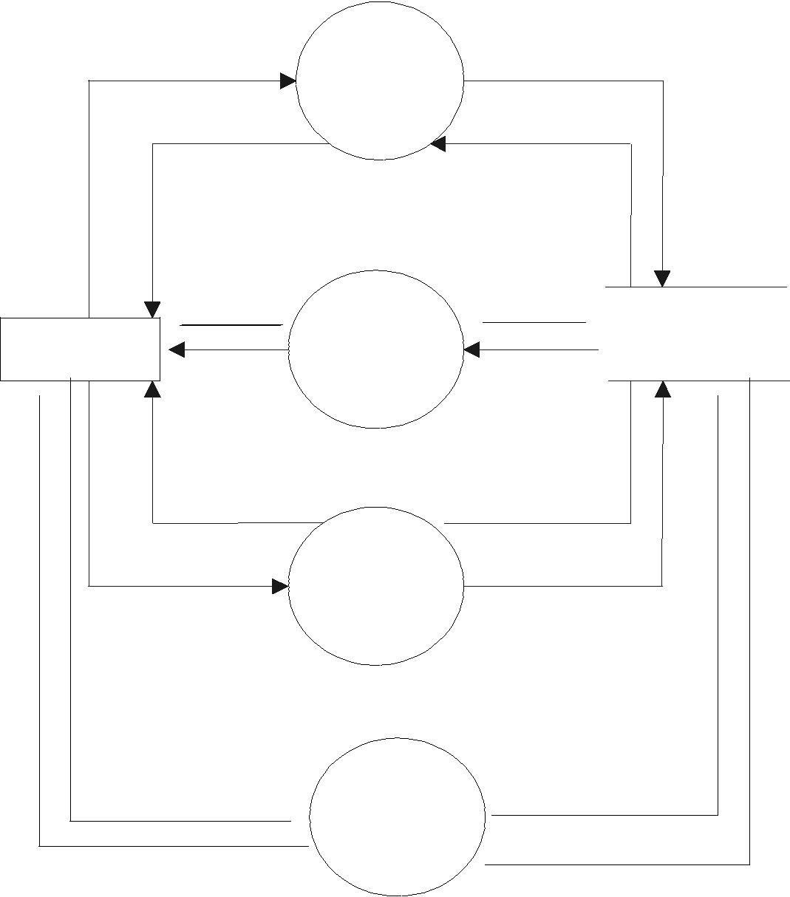

dt_mobil

5.1 Input Data Mobil

dt_mobil

Info dt_mobil Info dt_mobil

 | dt_mobil | 5.2 | dt_mobil
 |  | 5.2 | Tabel Mobil
admin | Info dt_mobil | Ubah Data | Tabel Mobil
admin | Info dt_mobil | Ubah Data | Info dt_mobil
 |  | Mobil
 | Info dt_mobil |  | Info dt_mobil
 |  | 5.3
 | dt_mobil | Hapus Data | dt_mobil
 | dt_mobil | Mobil | dt_mobil
 |  | 5.4 | dt_mobil
 | dt_mobil | Cari | dt_mobil
 | Info dt_mobil | Data Mobil | Info dt_mobil

Gambar 3-7. DFD Level 2 Proses Pengolahan Data Mobil

Jurusan Teknik Informatika | SKPL-01 | Halaman 22 dari 32
Unikom

5.1 Input Data Mobil

Proses jika didatangkan mobil baru untuk beroperasi dan menyimpan datanya ke dalam tabel mobil.
5.2 Ubah Data Mobil

Di dalam proses akan diperiksa apakah data mobil yang dimaksud ingin dirubah ada di dalam tabel mobil , jika memungkinkan admin dapat merubah data mobil dan menyimpannya kembali dalam tabel mobil.

5.3 Hapus Data Mobil

Proses dimana admin menghapus data mobil dikarenakan sudah tidak beroperasi lagi atau tidak ada dari tabel mobil.
5.4 Cari Data Mobil

Proses dimana admin merequest terlebih dahulu , dan hasil atau respon dari proses adalah data mobil yang diambil dari tabel mobil.

3.2.1.7 DFD Level 2 Proses Pengolahan Data Penyewaan
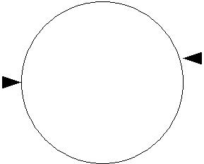

Info dt_penyewa |  |  | 6.1 |  |  | Info dt_penyewa
 |  |  |  | Pengolahan |  | Info dt_penyewa |  |  | Tabel Penyewa
 |  | dt_penyewa |  | Data | dt_penyewa
 |  |  |  | Penyewa

 |  |  |  |  |  | Info dt_transaksi
 | Front Office
 |  |  |  |  |  | dt_supir
 |  |  |  | dt_mobil, |  |  |  |  |  |  |  |  |  |  | dt_penyewa
 |  |  |  | dt_penyewa |  |  |  |  | 6.2
 |  |  |  |  |  |  |  |  |  |  |  |  |  |  | Info
 |  |  | dt_transaksi |  |  |  |  |  | Pengolahan
 |  |  |  |  |  |  |  |  |  |  |  |  |  |  | dt_penyewa
 |  |  |  |  |  |  |  |  |  | Data
 |  | dt_nota |  |  |  |  |  |  |  | Transaksi
 |  |  |  | Gambar 3-8. DFD Level 2 Proses Pengolahan Data Penyewaan
Jurusan Teknik Informatika |  |  |  |  |  |  |  |  |  |  |  | SKPL-01 |  |  |  | Halaman 23 dari 32
 | Unikom


6.1 Pengolahan Data Penyewa

Pengolahan data penyewa ini merupakan proses dimana FO menginputkan atau merubah data penyewa.
6.2 Pengolahan Data Transaksi

Pengolahan ini dilakukan dengan cara menginputkan data-data transaksi berupa tanggal sewa dan tanggal kembali serta data mobil, data supir.

3.2.1.8 DFD Level 3 Proses Pengolahan Data Penyewa

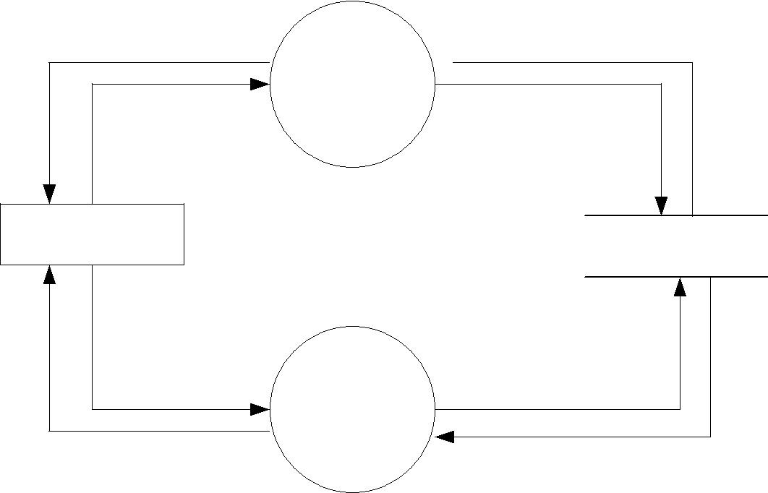

Info dt_penyewa

dt_penyewa

6.1.1 Penginputan

Data

Penyewa

Info dt_penyewa

dt_penyewa

Front Office
 | 6.1.2
dt_penyewa | Pencarian
Info dt_penyewa | Data
Info dt_penyewa | Penyewa

Tabel Penyewa

dt_penyewa

Info dt_penyewa

Gambar 3-9. DFD Level 3 Proses Pengolahan Data Penyewa

6.1.1 Penginputan Data Penyewa

Proses yang dilakukan jika ada penyewa baru yang belum pernah menyewa seelumnya dan jika ada perubahan data penyewa yang pernah penyewa sebelumnya. Hal ini dilakukan karena tabel penyewa akan berhubungan dengan pembuatan nota.

6.1.2 Pencarian Data Penyewa

Proses FO akan mencari data penyewa dengan menginputkan nomor KTP. Jika data ditemukan namun, data penyewa telah berubah, maka data yang baru akan diinputkan kembali.

Jurusan Teknik Informatika | SKPL-01 | Halaman 24 dari 32
Unikom

3.2.1.9 DFD Level 3 Proses Pengolahan Data Transaksi

 |  |  |  |  |  |  |  |  |  |  |  |  |  |  |  |  | Tabel Supir
 |  |  |  |  |  |  | dt_supir
 |  |  |  |  |  | dt_mobil |  |  |  |  |  |  |  |  |  |  | Tabel Mobil
 |  |  |  |  |  |  |  |  |  |  |  |  |  |  |  |  | Tabel Penyewa
 |  |  |  |  |  |  |  | dt_penyewa
 | Info dt_transaksi |  |  | 6.2.1 |  |  |  |  |  |  | Info dt_transaksi
 |  |  |  |  | Penginputan
 |  | dt_transaksi, |  |  |  | Data |  |  |  |  | dt_transaksi |  |  |  |  |  |  | Info dt_ |  |  |  | penyewa
 |  | dt_penyewa,
 |  | dt_supir, |  |  | Transaksi
 |  | dt_mobil,
 |  |  |  |  |  |  |  |  |  |  |  |  |  |  |  |  |  |  |  |  |  | Info dt_mobil
Front Office
 |  |  |  |  |  |  |  |  |  |  | Tabel Transaksi


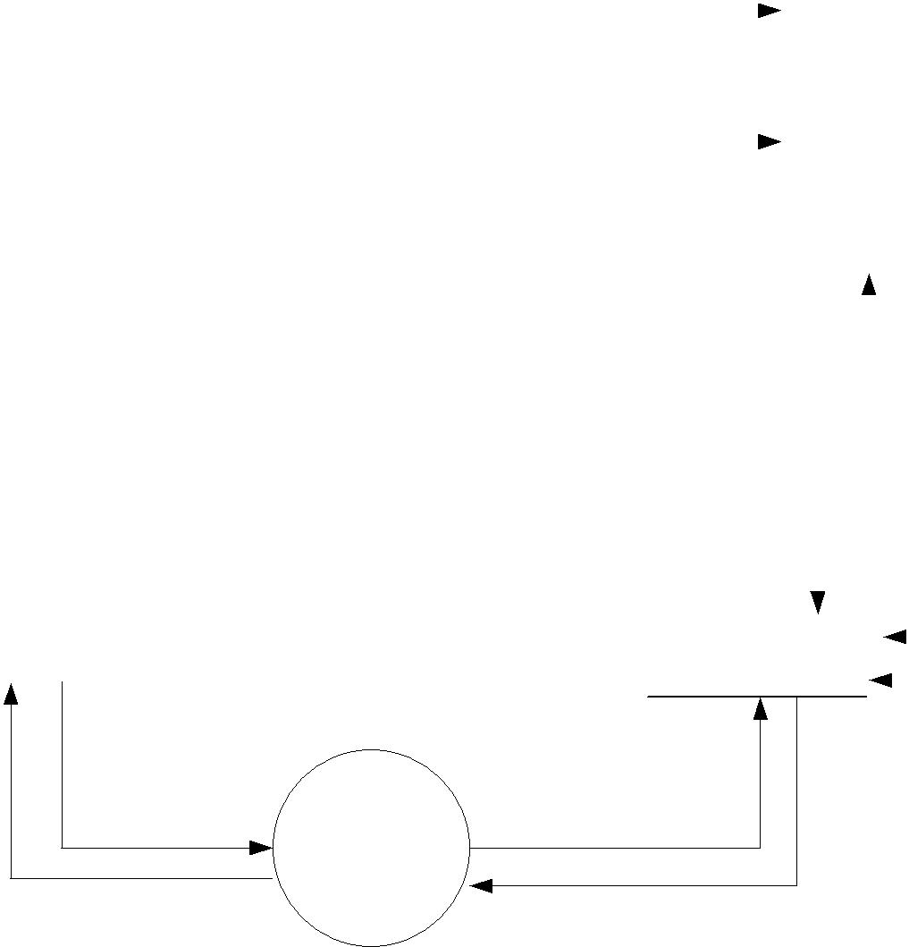

 | 6.2.2
dt_transaksi | Pencarian
Info dt_transaksi | Data
Info dt_transaksi | Transaksi

Info dt_supir

dt_transaksi

Info dt_transaksi

Gambar 3-10. DFD Level 3 Proses Pengolahan Data Transaksi

- Penginputan Data Transaksi

Proses ini dilakukan dengan cara menginputkan data-data transaksi berupa tanggal sewa, tanggal kembali, dan data penyewa berupa nomor KTP.
- Pencarian Data Transaksi

Proses ini dilakukan dengan cara menginputkan nomor transaksi.

Jurusan Teknik Informatika | SKPL-01 | Halaman 25 dari 32
Unikom

- Deskripsi Data

Memiliki enam data store yaitu tabel user, tabel pegawai, tabel supir, tabel mobil, tabel penyewa, dan tabel transaksi. Nota bisa dicetak dari tabel transaksi. Tabel ini akan merekam semua kegiatan transaksi. Status supir dan mobil akan berubah ketika terjadi penyewaan dan pengembalian.

3.3.1 Kamus data

Berikut data - data yang berjalan pada sistem dari satu proses ke proses yang lain :

dt_login : username + password

dt_user : Id_pegawai + username + password + level

dt_pegawai : Id_pegawai + Nm_pegawai + alamat + pendidikan + jabatan +

thn_msk + tgl_lahir + usia + Telepon.

dt_supir : Id_supir + Nm_supir + Alamat + thn_masuk + Telepon + status.

dt_mobil : No_polisi + merk + fasilitas + status.

dt_transaksi : no_nota + Id_pegawai + Id_penyewa + tgl_sewa + tgl_kembali +

Lama_sewa +Id_mobil + Id_supir + subtotal + denda + total.

dt_penyewa : Id_penyewa + NIK + Nm_penyewa + tgl_lahir + Alamat KTP +

Alamat Sekarang + Telepon1 + Telepon2

info login : respon dt_login

info dt_user : respon dt_ user

info dt_pegawai : respon dt_ pegawai

info dt_supir : respon dt_ supir

info dt_mobil : respon dt_ mobil

info dt_penyewa : respon dt_ penyewa

info nota : respon dt_transaksi.

Username + password : Id_pegawai *selanjutnya bisa diganti*

level : [admin | FO]

Telepon : [kode wilayah + nomor | nomor hp]

Telepon 1 : [kode wilayah + nomor | nomor hp]

Telepon 2 : [kode wilayah + nomor | nomor hp]

status : [ada | bertugas]

respon dt_login : [pesan | level + Nm_pegawai]

respon dt_pegawai: Id_pegawai + Nm_pegawai + jabatan

Jurusan Teknik Informatika | SKPL-01 | Halaman 26 dari 32
Unikom

respon dt_supir: Id_supir + Nm_supir + usia

respon dt_mobil: No_polisi + merk + fasilitas + status respon dt_penyewa : dt_penyewa

pesan = string 100 karakter username = string minimal 5 karakter password = string minimal 5 karakter

- Deskripsi Kebutuhan Non-Fungsional

 |  |  | Table 3-1. Deskripsi Kebutuhan Non-Fungsional
 | Kriteria |  |  | Tuntutan
 | Performansi | Spesifikasi komputer untuk aplikasi ini minimal intel pentium IV,
 |  | memori 256 MBm dan Hard Disk yang cukup untuk menampung
 |  | database.
 |  | Dalam pencarian informasi atau pemasukan data dapat dilakukan
 |  | dengan kecepatan < 15 detik.
 |  | Harus dapat melakukan pencetakan nota atau struk tanda
 |  | pembayaran dengan cepat dan jelas.
 | Antarmuka | Tampilan program harus sederhana dan mudah digunakan.
 |  | Menu perintah harus jelas atau menunjukan fungsi-fungsinya
 |  | sehingga dapat dimengerti oleh penggunanya.
 | Keamanan | Password setiap user sudah terenkripsi secara otomatis di
 |  | database.
 | Batasan Data | Tipe data yang digunakan harus merepresentasikan jumlah benda
 |  | dan jumlah uang.
 | Modus Operasi | Setiap user memiliki password masing-masing untuk login.
 |  | Setiap mamberikan informasi akan terjadi pengecekan terlebih
 |  | dahulu tentang mobil dan supir yang akan dipakai.
 |  | Peminjaman KTP penyewa tidak berlaku jika pelanggan
 |  | memerlukan supir (hanya foto kopu KTP), dan sebaliknya akan
 |  | berlaku jika pelanggan tidak memerlukan supir.
 | Jurusan Teknik Informatika |  |  | SKPL-01 |  | Halaman 27 dari 32
 | Unikom

Setiap penyewaan terjadi akan tersimpan dalam database.

Penyewa yang telah melakukan penyewaan akan mendapatkan nota sebagai tanda pembayaran dan lamanya waktu peminjaman mobil.

Pembayaran dilakukan langsung ditempat atau CASH.

- Batasan Perancangan

Untuk memberikan pandangan dan arah yang jelas dalam perancangan aplikasi rental mobil “Bastian Rent” ini, maka batasan-batasan yang perlu diperhatikan adalah sebagai berikut:

- Rental mobil Bastian Rent ini berorientasi pada sistem “Front Office”, dan dijalankan pada masing –masing PC FO.

- Aplikasi yang akan dibangun ini menggunakan database untuk mengolah data. Penginputan data akan disimpan di database, dan untuk menampilkan informasi yang dibutuhkan juga akan mengakses database terlebih dahulu.

- Kebutuhan perancangan meliputi model-model yang diterjemahkan ke dalam data, arsitektur, interface dan desain prosedural.
- Setiap pengolahan data pegawai, mobil, atau supir dikelola oleh seorang admin.

- Sedangkan pengelolaan data penyewaan dilakukan oleh FO.

Jurusan Teknik Informatika | SKPL-01 | Halaman 28 dari 32
Unikom

- Matriks Keterunutan

Table 3-2. Matriks Keterunutan.

Kode | Nama Spesifikasi | Kode | Nama Proses | Verifikasi
Spesifikasi |  | Proses
KS-RM-01 | Validasi Login | 1.1 | Validasi User_name | Demonstrasi
 |  | 1.2 | Validasi Password | Demonstrasi
KS-RM-02 | Pengolahan Data User | 2.1 | Tambah user | Demonstrasi
 |  | 2.2 | Ubah Data User | Demonstrasi
 |  | 2.3 | Hapus Data User | Demonstrasi
 |  | 2.4 | Cari Data User | Demonstrasi
KS-RM-03 | Pengolahan Data | 3.1 | Input Data Pegawai | Demonstrasi
 | Pegawai
 | Pegawai | 3.2 | Ubah Data pegawai | Demonstrasi
 |  | 3.3 | Hapus Data Pegawai | Demonstrasi
 |  | 3.4 | Cari Data Pegawai | Demonstrasi
KS-RM-04 | Pengolahan Data | 4.1 | Input Data Supir | Demonstrasi
 | Supir
 | Supir | 4.2 | Ubah Data Supir | Demonstrasi
 |  | 4.3 | Hapus Data Supir | Demonstrasi
 |  | 4.4 | Cari Data Supir | Demonstrasi
KS-RM-05 | Pengolahan Data | 5.1 | Input Data Mobil | Demonstrasi
 | Mobil
 | Mobil | 5.2 | Ubah Data Mobil | Demonstrasi
 |  | 5.3 | Hapus Data Mobil | Demonstrasi
 |  | 5.4 | Cari Data Mobil | Demonstrasi
KS-RM-06 | Pengolahan Data | 6.1.1 | Penginputan Data | Demonstrasi
 | Penyewaan |  | Penyewa
 | Penyewaan | 6.1.2 | Pencarian Data | Demonstrasi
 |  |  | Penyewa
 |  | 6.2.1 | Penginputan Data | Demonstrasi
 |  |  | Transaksi
 |  | 6.2.2 | Pencarian Data | Demonstrasi
 |  |  | Transaksi

Jurusan Teknik Informatika | SKPL-01 | Halaman 29 dari 32
Unikom

Lampiran 1. Flow map/Prosedur Penyewaan
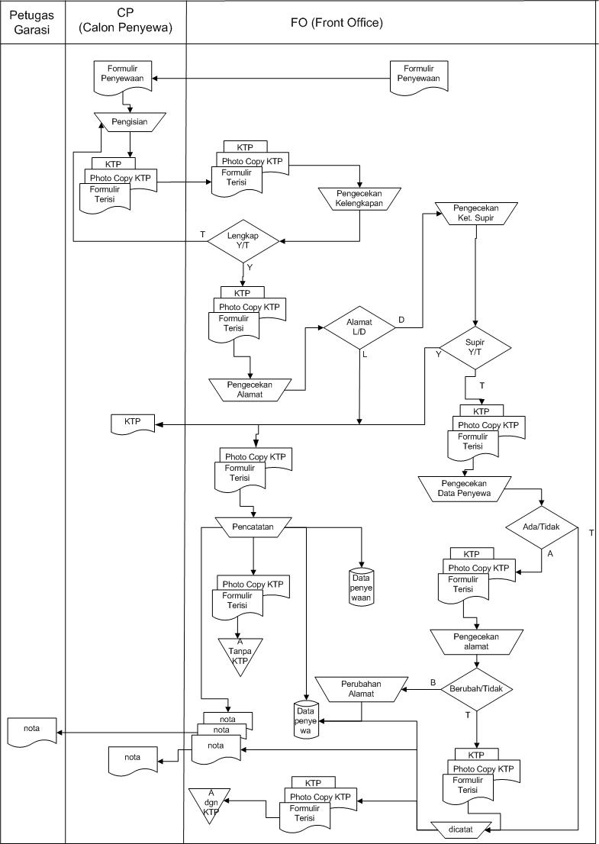

Gambar 4-1. Flowmap Penyewaan

Jurusan Teknik Informatika | SKPL-01 | Halaman 30 dari 32
Unikom

Lampiran 2. Flow map/Prosedur Pengembalian
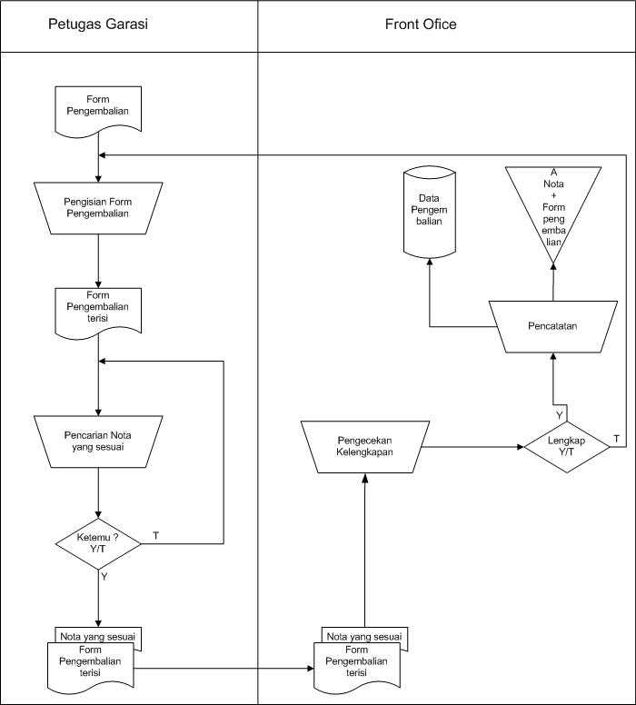

Gambar 4-2. Flowmap Pengembalian

Jurusan Teknik Informatika | SKPL-01 | Halaman 31 dari 32
Unikom

Lampiran 3. ERD Program Front Office Rental Mobil “Bastian Rent”
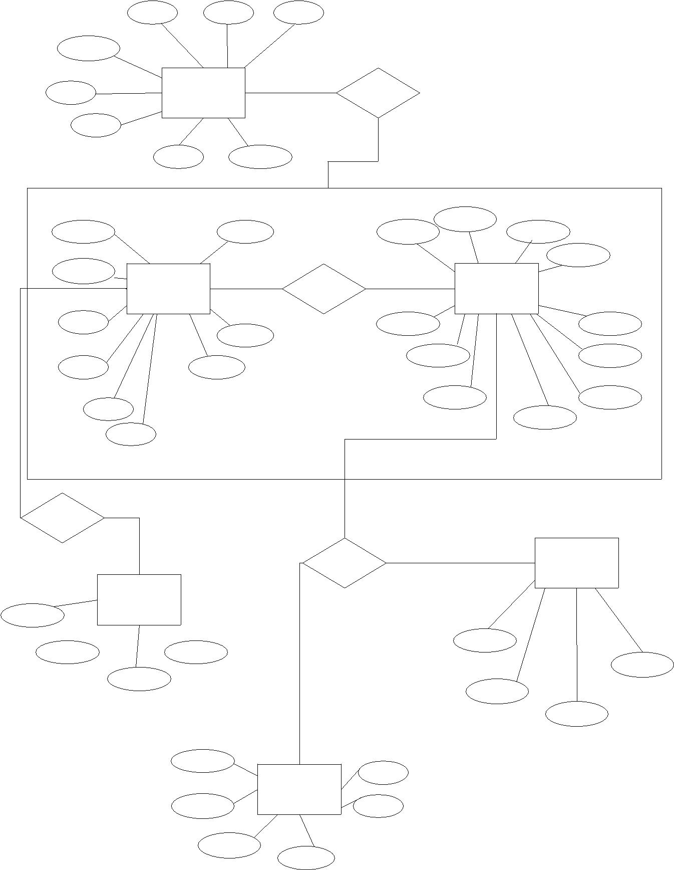

NIK Telepon1 Telepon2

Nm_penyewa

tgl_lahir | penyewa |  | 1 |  | mendapat
Alamat
Sekarang
 | Alamat |  | Id_penyewa
 | KTP |  | Id_penyewa
 |  |  |  | 1
 |  |  |  |  | Id_supir
Id_pegawai |  |  | thn_masuk |  | no_nota |  | Id_mpbil
 |  |  |  |  |  |  |  | subtotal
Nm_pegawai |  | 1 |  |  | n
 | pegawai | 1 |  | membuat | n | nota
1 | pegawai |  |  | membuat |  | nota
tgl_lahir |  |  | jabatan |  | Tgl_sewa | 1 |  | Tgl_kembali
Alamat |  | pendidikan |  |  | Id_pegawai |  |  | denda
Telepon |  |  |  |  | Id_penyewa |  |  | total
Telepon |  |  |  |  |  |  | Lama_sewa
usia
termasuk
1 |  |  |  | berisi |  |  | 1 | mobil
user

Id_pegawai

 No_polisi username level

fasilitas

password

merk

status

Id_supir | 1
Id_supir | Alamat
 | supir
Nm_supir | Telepon

status

thn_masuk

Gambar 4-3. ERD Program Front Office Rental Mobil “Bastian Rent”

Jurusan Teknik Informatika | SKPL-01 | Halaman 32 dari 32
Unikom

